Predpovedny datum:
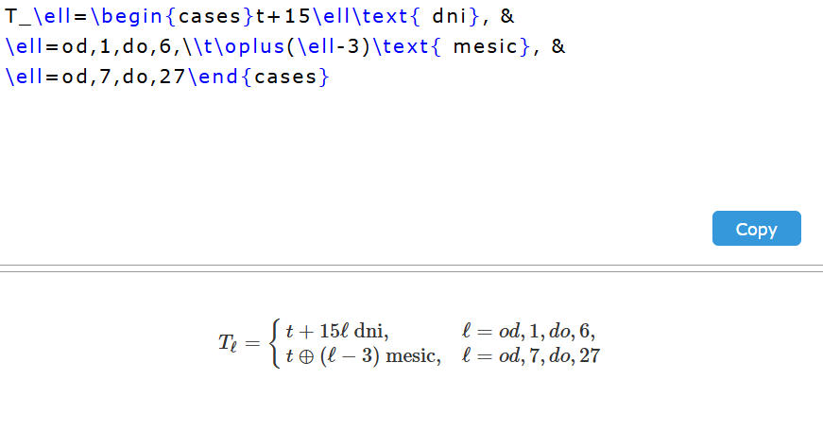
Pro komoditu “i” se zvoli kontrakt s nejblizsi expiraci:
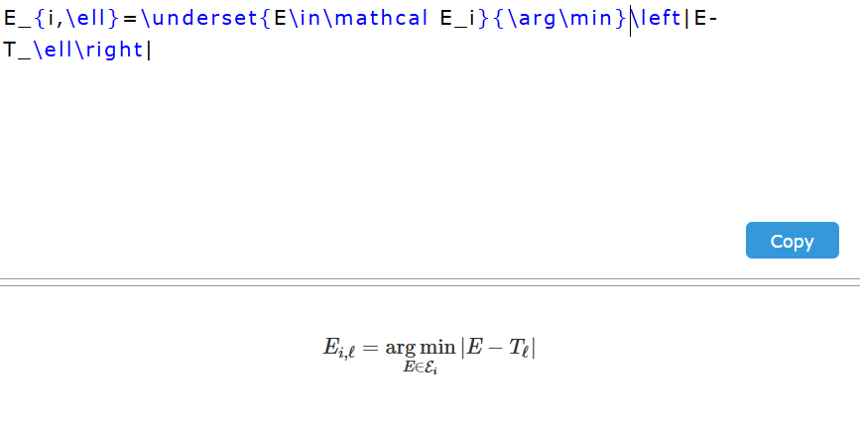

\mathcal E_i = dostupne datumy expirace

Kdyz neexistuje potrebny kontrakt (casove), je poreba vizt kontrakty se sousedni expiraci:
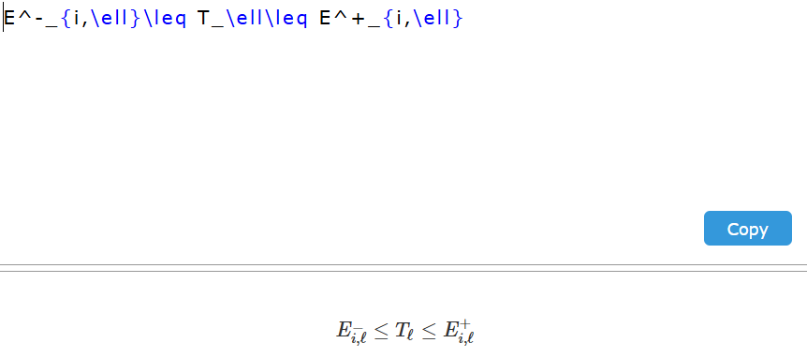

Koeficient interpolace:
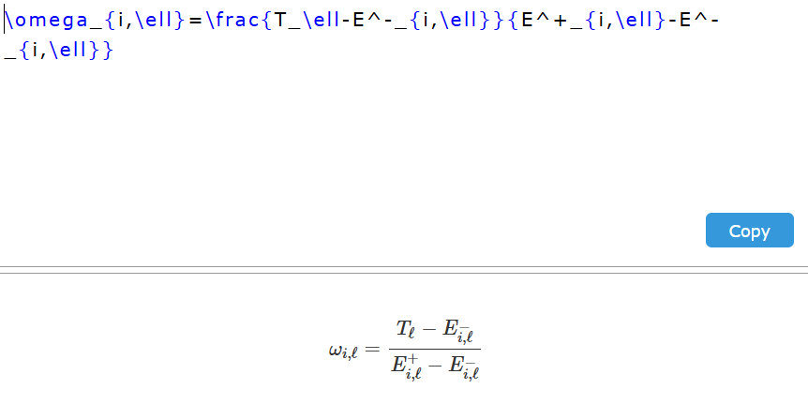

Umela cena pro presny datum:
